兩稅合一制度之檢討目錄
頁次
壹、前言 1
貳、我國兩稅合一制度沿革及各國發展情勢 3
一、我國兩稅合一制度沿革及相關規定 3
二、財政健全方案中有關稅制改革情形 4
三、世界主要國家兩稅合一制度實施情形 8
參、我國兩稅合一制度實施成效檢討 11
一、稅收大幅流失，減徵金額累計已近兆元 11
二、減稅效益集中於高所得者，加大貧富差距 14
三、資金大舉外流，促進國內投資之效果未明顯 17
肆、兩稅合一改革方案之建議事項 20
一、儘速建立降低對股市小額投資人衝擊之配套方案 20
二、儘速研謀改善投資環境及促進薪資成長，以降低對高所得者之衝擊 20
三、為避免股市資金大量流向房市，造成房價高漲、引發民怨，應儘速檢討不動產稅制之合理性 21
伍、結語 23
兩稅合一制度之檢討
壹、前言
民國87年起我國實施完全設算扣抵方式之兩稅合一制度，主要目的在消除股利所得之重複課稅，以減輕投資者租稅負擔，進而達到鼓勵投資目的；惟兩稅合一制度實施至今，不僅稅收大幅流失，貧富差距加大，且促進投資之效果並不明顯，亦不符合國際稅改趨勢，實有改進必要。
租稅負擔率係衡量政府施政財源穩定程度之重要指標，依財政部統計顯示，我國租稅負擔率自實施兩稅合一以來便呈現遞減之勢；1998年租稅負擔率 (不含社會安全捐)為15.6％，1999年降為14.3％，大幅減少1.3個百分點，近年更因遺產稅、營利事業所得稅等減稅措施，2012年租稅負擔率再降為12.8％，與其他國家相較，歐美先進國家中之德國、美國，及鄰近國家之日本、韓國分別為23.2％、18.9％、16.8％、20.2％(詳附表1-1)，均較我國為高，顯示我國納稅義務人租稅負擔偏低。
另賦稅依存度亦係衡量賦稅制度良窳之重要指標，我國101年度賦稅依存度為64.7％，較87年度70.1％下降5個百分點以上（詳附圖1-1），然自87年度之後，中央政府財政收支除95年度至97年度出現為數甚低之賸餘外，其他年度均為短絀，財政赤字幾成常態；而由於政府財政缺口大部分係採舉債融通之方式支應，造成未償債務迅速累積，截至103年3月底止，各級政府公共債務（包括1年以上非自償債務及未滿1年債務）已達6兆4,754億元，財政狀況惡化嚴重。
綜上，兩稅合一制度並未達到促進投資之預期目標，反造成稅基侵蝕、稅收大幅流失，103年2月間財政部推出財政健全方案，期能健全財政並營造經濟永續發展基礎；然財政健全方案中有關兩稅合一之改革，預期對資本市場仍有所衝擊，允宜研擬相關配套措施，以減少改革阻力。本文將先說明我國兩稅合一制度沿革及各國發展情勢，並檢討兩稅合一制度實施成效，俾對兩稅合一改革方案研提建議事項。
附表1-1：主要國家租稅負擔率 單位：％
年別 | 我國 | 法國 | 德國 | 希臘 | 義大利 | 西班牙 | 日本 | 韓國 | 新加坡 | 美國
1998 | 15.6 | 28.3 | 21.7 | 22.0 | 29.3 | 21.5 | 17.1 | 17.0 | 15.6 | 21.4
1999 | 14.3 | 28.9 | 22.7 | 22.9 | 30.2 | 22.3 | 16.6 | 17.2 | 15.0 | 21.4
2000 | 12.8 | 28.4 | 22.8 | 23.8 | 30.0 | 22.4 | 17.3 | 18.8 | 15.5 | 21.8
2001 | 12.7 | 28.1 | 21.9 | 22.5 | 29.8 | 21.9 | 17.0 | 18.8 | 16.0 | 20.7
2002 | 11.8 | 27.4 | 21.3 | 22.2 | 29.0 | 22.4 | 15.9 | 18.8 | 13.2 | 18.5
2003 | 11.7 | 27.0 | 21.3 | 20.5 | 29.3 | 22.0 | 15.5 | 19.3 | 12.4 | 18.0
2004 | 12.2 | 27.4 | 20.8 | 20.2 | 28.5 | 22.8 | 16.2 | 18.4 | 11.9 | 18.3
2005 | 13.4 | 27.8 | 21.0 | 20.8 | 28.1 | 24.0 | 17.2 | 18.9 | 12.1 | 19.7
2006 | 13.1 | 28.0 | 22.0 | 20.9 | 29.7 | 24.9 | 17.8 | 19.7 | 12.4 | 20.5
2007 | 13.4 | 27.5 | 22.9 | 21.3 | 30.3 | 25.2 | 18.1 | 21.0 | 13.5 | 20.6
2008 | 13.9 | 27.3 | 23.1 | 21.0 | 29.6 | 21.0 | 17.4 | 20.7 | 13.9 | 19.1
2009 | 12.3 | 25.8 | 22.9 | 20.0 | 29.7 | 18.8 | 15.9 | 19.7 | 12.8 | 17.0
2010 | 12.0 | 26.3 | 22.0 | 20.5 | 29.5 | 20.3 | 16.3 | 19.3 | 12.8 | 17.6
2011 | 12.9 | 27.4 | 22.7 | 21.6 | 29.6 | 20.1 | 16.8 | 19.8 | 13.5 | 18.5
2012 | 12.8 | 28.3 | 23.2 | 23.0 | 30.9 | 21.1 | … | 20.2 | 13.7 | 18.9
※註：1.資料來源，財政部財政統計資料庫，上述比率不含社會安全捐。
附圖1-1： 兩稅合一實施以來各年度賦稅依存度
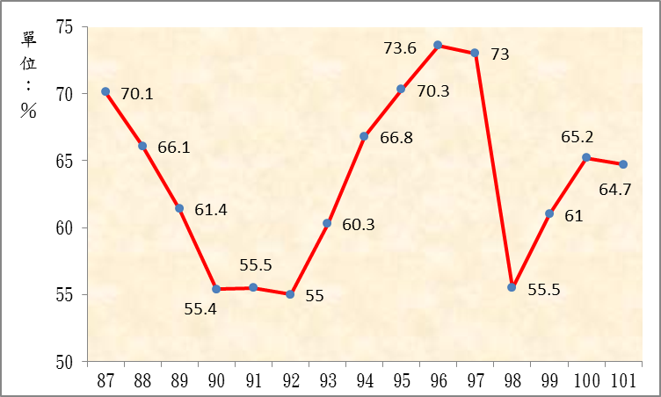

※註：1.資料來源，101年度財政統計年報。
貳、我國兩稅合一制度沿革及各國發展情勢
一、我國兩稅合一制度沿革及相關規定
營利事業所得稅（以下簡稱營所稅）與個人綜合所得稅（以下簡稱綜所稅）如各自獨立計算稅負即為兩稅獨立制，如綜合考量計算稅負則為兩稅合一制；而兩稅獨立制因營利事業盈餘所得與股東股利所得稅基相同，將發生重複課稅問題，至兩稅合一制又分為完全合一及部分合一，如採兩稅完全合一制雖可避免重複課稅，卻產生稅基流失、稅收大幅減少之後遺症。有關我國兩稅合一制度沿革及相關規定，以下分別說明之：
我國兩稅合一制度沿革
民國87年以前我國係採兩稅獨立制，除對營利事業盈餘所得課徵營所稅外，尚對個人獲取之股利所得課徵綜所稅；惟為鼓勵投資與儲蓄，尚設有儲蓄投資特別扣除額之減免措施，與學理上之兩稅獨立制並不完全一致。兩稅合一實施前之相關課稅規定，茲依身分別分述如下：
自然人股東：為鼓勵投資與儲蓄及減輕重複課稅問題，訂定儲蓄投資特別扣除額規定，凡各種利息、儲蓄性質信託資金收益及公司公開發行並上市之記名股票之股利，全年扣除數額原為36萬元，後降為27萬元。
法人股東：為免重複課稅影響法人投資意願，股利收入享有80％免稅優惠，其餘20％併入所得額課徵營所稅。
外國股東：由本國被投資公司代為扣繳，個人股東按30％、法人股東按25％就源扣繳，如係依華僑回國投資條例或外國人投資條例申請者，扣繳率為20％。
103年5月19日修法前規定
我國民國87年起實施完全設算扣抵之兩稅合一制度，即營利事業繳納之營所稅，得於盈餘分配時，由其股東或社員所獲配股利總額或盈餘總額所含之稅額，自當年度綜所稅結算申報應納稅額中扣抵，其中股東或社員綜所稅之邊際稅率高於營利事業稅率者，需予補稅，反之則退稅；而為避免企業藉保留盈餘方式規避綜所稅，遂規定當年度盈餘未作分配者，應就該未分配盈餘加徵10％營所稅。相關規定依身分別概述如下：
營利事業：凡課徵營所稅之營利事業應設置股東可扣抵稅額帳戶，用以記錄可分配予股東或社員之所得稅額，並應保持足以正確計算該帳戶金額之憑證及紀錄以供查核；至當年度盈餘未分配者應加徵10％營所稅，但可計入股東可扣抵稅額帳戶，於分配盈餘時併同分配予股東或社員，用以扣抵綜所稅應納稅額（所得稅法第66條之1、第66條之9）。
自然人股東：應將股利總額或盈餘總額合併其他各類所得結算申報，其所包含之稅額可扣抵自然人股東之應納稅額，扣抵剩餘數可予退稅，惟上市公司記名股票之股利，不再適用儲蓄投資特別扣除額之規定（所得稅法第3條之1、第14條、第17條之3、第71條）。
法人股東：所獲配之股利不計入所得課徵營所稅，如為公司組織者，股利所含之可扣抵稅額，應計入股東可扣抵稅額帳戶餘額扣抵綜所稅應納稅額（所得稅法第42條）。
外國股東：仍維持由本國被投資公司代為扣繳，扣繳率為20％，並不適用設算扣抵法，惟屬加徵10％營所稅部分，得抵繳該股利淨額或盈餘淨額之應扣繳稅額（所得稅法第73條之2、第88條、各類所得扣繳率標準第3條）。
二、財政健全方案中有關稅制改革情形
我國租稅負擔率長期偏低，再加上政府支出規模逐年擴增，導致近年中央政府每年赤字缺口高達2千億元以上，而預估103年底1年以上公共債務未償餘額占前3年度GDP平均數之比率為38.7％，將屆舉債上限；財政部為健全財政並營造經濟永續發展基礎，提出財政健全方案，分為控管年度舉債額度、支出結構調整、統籌可用財力資源多元籌措等3大主軸（詳附圖2-1），其中有關稅制調整方面，除檢討兩稅合一制度外，尚修正綜所稅稅率結構、提高薪資及身心障礙之特別扣除額度，及恢復金融業之營業稅率等措施，本項改革方案已於103年5月19日經本院三讀修正通過。茲分述如下：
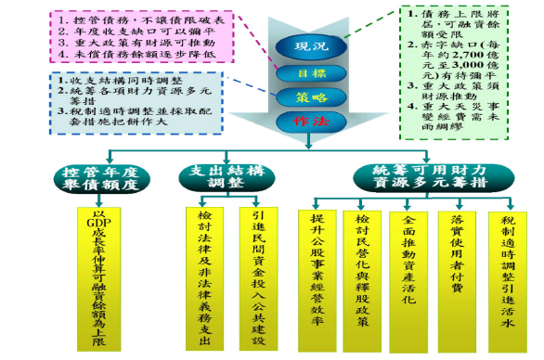
附圖2-1：財政健全方案架構圖
※註：1.資料來源，財政部網站-財政健全方案專區。
兩稅合一改革情形
我國所實施之完全設算扣抵兩稅合一制度，雖可消除股利所得重複課稅問題，惟實施16年來，造成稅收大幅流失，促進投資效果亦不明顯，財政部爰修正將完全設算扣抵制改為部分設算扣抵制，修正內容概述如下：
自然人股東：股利總額或盈餘總額所包含之可扣抵稅額，由全部扣抵改為半數扣抵。
法人股東：維持現制，即所獲配之股利不計入所得課徵營所稅，而為公司組織者，股利所含之可扣抵稅額計入股東可扣抵稅額。
外國股東：由本國被投資公司代為扣繳20％之部分不變，惟加徵10％營所稅部分，由全部改為半數抵繳該股利淨額或盈餘淨額之應扣繳稅額。
獨資、合夥企業：小規模營利事業維持現制，無需辦理結算申報及繳納營所稅，直接列為資本主或合夥人之營利所得，課徵綜所稅；其餘應辦理申報之獨資、合夥企業，先繳納全年應納稅額之半數。
其他稅制改革情形
財政健全方案除將兩稅合一制由完全設算扣抵改為部分設算扣抵外，亦修正綜所稅稅率結構、提高薪資及身心障礙之特別扣除額，及恢復金融業之營業稅率等措施。分別說明如下：
恢復金融業營業稅率：為因應亞洲金融風暴，民國88年起金融營業稅由5％調降為2％，惟近年金融業獲利大幅提升，爰將經營銀行、保險本業銷售額適用之營業稅率由2％恢復為5％，至信託投資業、證券業、期貨業、票券業及典當業之本業銷售額之營業稅率仍維持2％，再保費收入仍維持1％，惟本院審查修正保險業之本業銷售額應扣除財產保險自留賠款。
綜所稅稅率結構修正：將現行綜所稅級距由5級調整為6級，增加年所得淨額超過1千萬元部分適用45％稅率之規定，預估影響約9,500戶。
綜所稅之配套措施：包括提高標準扣除額、薪資及身心障礙之特別扣除額、中小企業增僱薪資費用加成減除、放寬研發投資抵減年限等。內容如下：
提高標準扣除額：單身者由7.9萬元提高至9萬元，有配偶者由15.8萬元提高至18萬元，本項係本院財委會審查所增列。
提高薪資特別扣除額：由10.8萬元提高為12.8萬元，受益人數預估超過646萬人。
提高身心障礙特別扣除額：由10.8萬元提高為12.8萬元，受益人數預估超過51萬人。
中小企業增僱薪資費用加成減除：中小企業增僱員工之薪資費用加3成額度內，減除增僱當年度之營所稅。
放寬研發投資抵減年限：研發投資抵減率15％、抵減年限1年或抵減率10％、抵減年限3年，擇一使用。
加稅及減稅情形
上述財政健全方案有關稅制改革，預估每年可增加稅收641億元以挹注國庫（詳附表2-1）。
附表2-1：財政健全方案加減稅預估數 單位：新台幣億元
項目及內容 |  | 稅收增減預估數
加稅  部分 | 兩稅合一由完全設算扣抵改為部分設算扣抵 | 505
加稅  部分 | 恢復金融業營業稅率 | 189
加稅  部分 | 增列年所得淨額超過1千萬元部分適用45％稅率 | 99
減稅部分 | 提高標準扣除額 | -33
減稅部分 | 提高薪資特別扣除額 | -66
減稅部分 | 提高身心障礙特別扣除額 | -7
減稅部分 | 中小企業增僱薪資費用加3成扣除 | -4
減稅部分 | 放寬研發投資抵減年限 | -42
合 計 |  | 641
※註：1.資料來源，賦稅署提供。
三、世界主要國家兩稅合一制度實施情形
經濟合作發展組織（Organization for Economic Co-operation and Development，以下簡稱OECD）目前會員國計34個，除新加入之東歐及南美洲國家外，大部分均為歐美先進民主國家；以下將先概述2000年以來OECD會員國兩稅合一制度之發展趨勢，再對我國與主要國家兩稅合一制度實施現況作概略性比較。
OECD會員國兩稅合一制度發展趨勢
目前34個OECD會員國中，以採行兩稅部分合一制之國家占多數，計有25個國家，至採行兩稅完全合一制之國家僅有7個，其中紐西蘭、墨西哥、澳洲、加拿大、智利等5個國家係採完全設算扣抵之兩稅合一制度，斯洛伐克及愛沙尼亞等2個國家則採股利所得免稅法（詳附圖2-2）。
觀察2000年以來OECD會員國兩稅合一制度之發展趨勢，2000年時採行兩稅完全合一制之國家計有11個，迄2013年減少為7個（詳附圖2-3），主要係採完全設算扣抵方式之國家減少所致。而放棄採用完全設算扣抵方式之理由，除由於稅收大幅減少外，主要係因完全設算扣抵方式僅適用本國股東，外國資金並未享受免稅優惠，反不利國際資金之自由流動；此外，完全設算扣抵方式需設置股東可扣抵稅額帳戶，致稅制複雜並增加行政成本，故法國、義大利、芬蘭等國已改採部分股利所得免稅方式，而挪威則改採其他方式。完全設算扣抵之兩稅合一制度雖可消弭重複課稅問題，惟因產生稅收大幅減少之後遺症，OECD國家多已放棄採行，不符合國際發展趨勢。
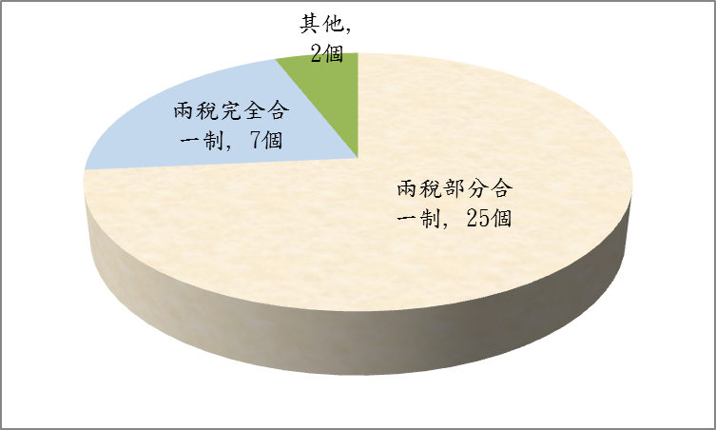
附圖2-2：2013年底OECD國家兩稅合一制度實施概況
※註：1.資料來源，財政部102年度委託研究計畫「我國兩稅合一制度現況檢討與未來改革方向」。
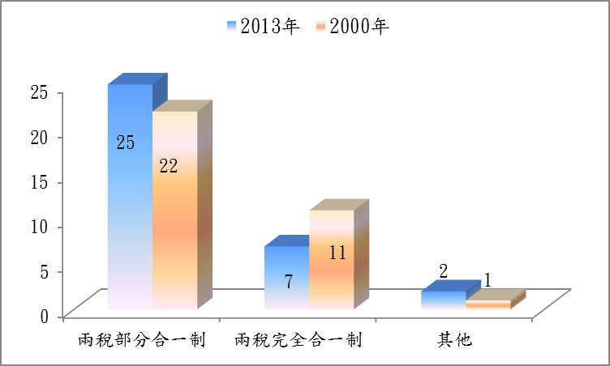
附圖2-3：OECD國家兩稅合一制度發展趨勢
※註：1.資料來源，財政部102年度委託研究計畫「我國兩稅合一制度現況檢討與未來改革方向」
我國與世界主要國家（地區）兩稅合一制度實施現況之比較
茲彙整我國及美國、德國、日本、韓國、新加坡、香港之兩稅合一實施方式、公司及個人所得稅稅率與租稅負擔率如附表2-2；美、德、日、韓等國均採兩稅部分合一制，租稅負擔率遠高於我國，至香港、新加坡雖採兩稅完全合一制，亦係世界有名之低稅賦國家（地區），然我國租稅負擔率卻比其更低，且我國所採取之完全設算扣抵之兩稅合一制，尚有稅制複雜、不利國際資金自由流動等後遺症，實有檢討改進之必要。
附表2-2：我國與世界主要國家（地區）兩稅合一制度實施現況比較表 單位：％
國別（地區） | 兩稅合一實施方式 | 公司  所得稅率 | 個人  所得稅率 | 租稅  負擔率
我國 | 完全設算扣抵之兩稅合一 | 17 | 5~40 | 12.8
美國 | 修正傳統法之兩稅部分合一 | 15~35 | 10~35 | 18.9
德國 | 傳統法之兩稅部分合一 | 15 | 24.67~42 | 23.2
日本 | 修正傳統法之兩稅部分合一 | 15~25.5 | 5~40 | 16.8
韓國 | 部分設算扣抵之兩稅合一 | 10~22 | 6~38 | 20.2
新加坡 | 股利所得免稅之兩稅完全合一 | 17 | 2~20 | 13.7
香港 | 股利所得免稅之兩稅完全合一 | 16.5 | 2~17 | 14.2
※註：1.資料來源，財政部102年度委託研究計畫「我國兩稅合一制度現況檢討與未來改革方向」、財政部財政統計資料庫及世界銀行網站資料彙整。
2.日本及香港租稅負擔率係2011年資料，其餘國家為2012年資料。
3.傳統法係指對股利所得及其他資本所得給予相同之租稅減免優惠，修正傳統法則係對股利所得之租稅減免優惠程度高於其他資本所得。
參、我國兩稅合一制度實施成效檢討
兩稅合一實施目的主要在消除股利所得之重複課稅，以增加投資誘因，惟實施16年以來，不僅稅收大幅流失，貧富差距加大，且促進投資之效果並不明顯，實施成效不彰。茲說明如下：
一、稅收大幅流失，減徵金額累計已近兆元
行政院於兩稅合一實施初期，對稅收影響評估過於樂觀
民國87年兩稅合一制度實施後，本院多位委員曾對該制度造成貧富差距拉大及勞動就業市場產生負面排擠效應提出質詢，要求行政院於實施半年後提出檢討報告。
行政院於87年7月間提出檢討報告，其中有關稅收減少乙節略謂：減稅額度以86年度為例估算為315億元，占GDP比率0.355％，而兩稅合一實施第1年即可產生促進名目經濟成長0.25％至0.35％之效果，長期而言則可促進名目經濟成長1.5％至2％之效果；且透過租稅乘數作用，將有助於國民所得增加，而國民所得增加後，稅收不會大幅減少，尚不會產生政府為因應財政困境而以舉債或增稅方式支應情形。
行政院於兩稅合一實施初期，對稅收減少可透過總體經濟產值提升予以彌補之評估過於樂觀，未充分考量對國家財政之負面衝擊，致我國租稅負擔率於該制度實施後明顯呈下降趨勢；復以近年政府大多採用擴張性財政政策，支出規模逐年擴增，導致各級政府公共債務高達6兆4,754億元，財政狀況惡化嚴重。
兩稅合一實施以來，賦稅收入成長率僅為GDP成長率一半，且綜所稅占所得稅比率亦呈下滑趨勢
兩稅合一實施目的在促進投資以提升GDP成長，政府亦期望藉由GDP成長帶動稅收成長，以創造政府與民眾雙贏；然以實施兩稅合一之年度（87年）為基期觀察，賦稅收入遲至94年始呈現正成長，且迄102年GDP較基期成長62.93％，而賦稅收入僅較基期成長31.29％（詳附圖3-1），賦稅收入成長速率僅為GDP成長速率一半，顯示稅收損失實難以透過總體經濟之成長予以彌補。
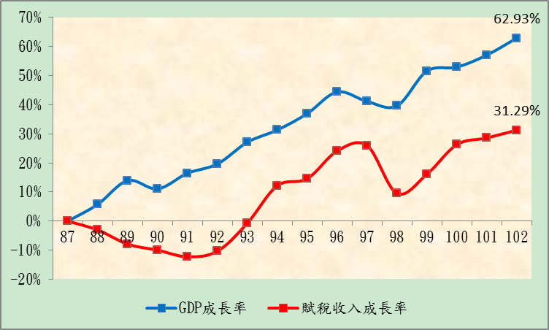
附圖3-1：兩稅合一實施以來GDP及賦稅收入成長率趨勢圖
※註：1.資料來源，103年度中央政府總預算案及行政院主計總處、財政部統計資料庫。
2.為期比較基礎一致，88年下半年及89年度資料業經調整，而90年度以後則為曆年制。
2.102年度所得稅占賦稅收入之比率為40.52％，係我國最主要之稅收來源；然由稅收結構觀察，兩稅合一實施前綜所稅占所得稅之比率約59％，兩稅合一實施後綜所稅比重快速下降，97年度大幅降為46.68％，近年比重雖回升至50％以上，惟仍呈現下滑趨勢（詳附圖3-2）。顯示兩稅合一對綜所稅稅基之侵蝕存有重大影響，若無法達成促進投資之預期目的，勢將造成大規模之稅收損失。

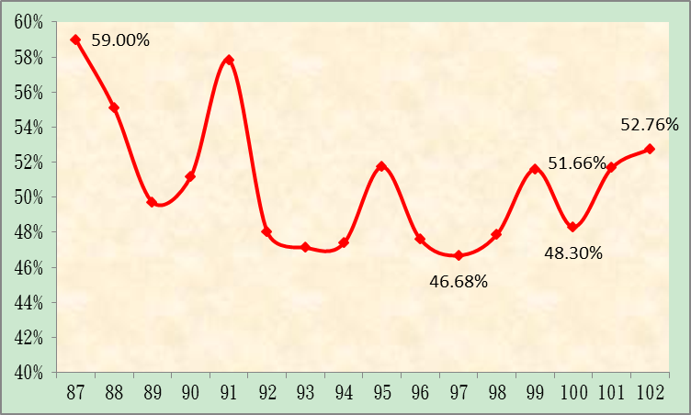
附圖3-2：兩稅合一實施以來綜所稅占所得稅比率變化
※註：1.資料來源，財政部統計資料庫。
2.為期比較基礎一致，88年下半年及89年度資料業經調整，而90年度以後則為曆年制。
稅收減徵金額累計已近兆元
兩稅合一實施後稅收減少情形，可由股利所得之可扣抵稅額予以觀察；據賦稅署提供兩稅合一實施以來各年度可扣抵稅額顯示，其金額從88年度之387億元大幅增加為100年度之1,003億元（詳附表3-1），亦即迄100年度止稅收減徵累計金額為9,541億元，平均每年稅收減少734億元，而99年度及100年度每年稅收更減少千億元以上，減徵規模相當可觀。
2.再對可扣抵稅額與綜所稅實徵額及GDP之關聯分析比較，可扣抵稅額占當年度綜所稅實徵額及GDP之比率均呈現遞增之勢，其中可扣抵稅額占綜所稅實徵額由88年度之16.25％上升至100年度之29.24％，顯示近年綜所稅流失幅度較實施初期增加近八成；另可扣抵稅額占GDP之比率亦由88年度之0.41％上升至100年度之0.73％，與行政院87年所提檢討報告預估數0.355％相較，增加幅度逾1倍，而上述減稅效益若集中於高所得者，更有違租稅公平。

附表3-1：兩稅合一實施後歷年可扣抵稅額概況表
單位：新台幣億元；％
年度 | 可扣抵稅額 | 對綜所稅之影響 |  | 對GDP之影響
年度 | 可扣抵稅額 | 綜所稅實徵額 | 占綜所稅比率 | GDP | 占GDP比率
88 | 387 | 2,381 | 16.25 | 94,541 | 0.41
89 | 528 | 3,035 | 17.40 | 150,980 | 0.35
90 | 551 | 2,450 | 22.49 | 99,304 | 0.55
91 | 482 | 2,272 | 21.21 | 104,116 | 0.46
92 | 573 | 1,974 | 29.03 | 106,963 | 0.54
93 | 604 | 2,148 | 28.12 | 113,653 | 0.53
94 | 740 | 2,964 | 24.97 | 117,403 | 0.63
95 | 793 | 3,343 | 23.72 | 122,435 | 0.65
96 | 916 | 3,475 | 26.36 | 129,105 | 0.71
97 | 1,090 | 3,897 | 27.97 | 126,202 | 0.86
98 | 865 | 3,068 | 28.19 | 124,811 | 0.69
99 | 1,009 | 3,047 | 33.11 | 135,521 | 0.74
100 | 1,003 | 3,430 | 29.24 | 136,743 | 0.73
※註：1.資料來源，賦稅署提供、103年度中央政府總預算案及財政部統計資料庫整理。

二、減稅效益集中於高所得者，加大貧富差距
兩稅合一實施後，上市公司稅前純益成長逾6倍，實質薪資卻呈現負成長
兩稅合一制度實施以來，據台灣證券交易所統計顯示，全體上市公司稅前盈餘由87年度之1,846億餘元上升至102年度之1兆4,318億餘元，10餘年來成長逾6倍；惟據勞動部統計顯示，每人平均名目薪資87年度為3萬9,673元，102年度為4萬5,664元，10餘年來僅成長15％，而每人平均實質薪資87年度為4萬4,798元，102年度為4萬4,446元，10餘年來反呈現負成長（詳附圖3-3）。近10餘年來企業獲利呈倍數成長，員工實質薪資水準卻不增反減，顯示企業獲利成果未與員工共享，而係由股東所享有，尤其大部分之企業成長利益係由大股東所擁有，致加大貧富之間差距。
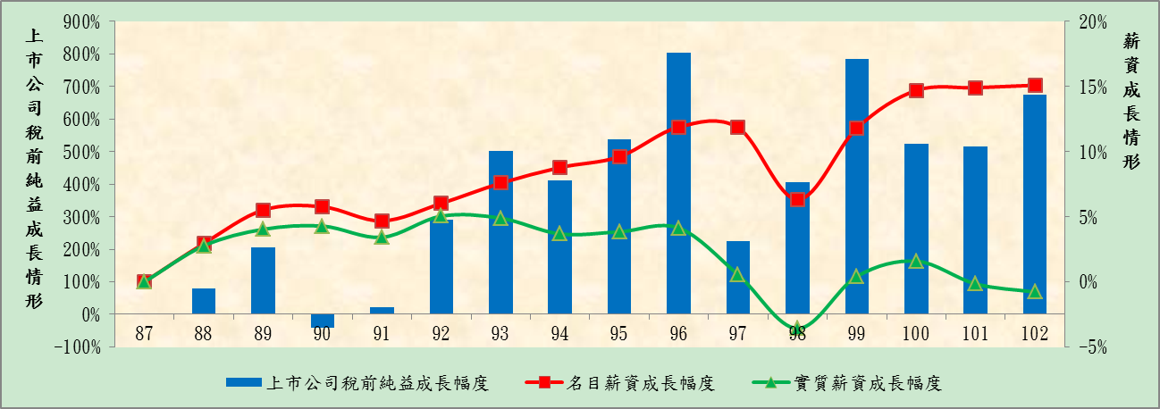
附圖3-3：上市公司稅前純益及民眾薪資成長情形
※註：1.資料來源，台灣證券交易所及勞動部統計資料庫。
營業盈餘占GDP比率攀升，受僱人員報酬占GDP比率則呈下滑趨勢
復由總體經濟面觀察兩稅合一實施後GDP分配結構之變化，據行政院主計總處統計顯示，其中受僱人員報酬占GDP比率係呈下滑趨勢，由87年之48.76％下滑至101年之46％，而營業盈餘占GDP比率卻出現攀升趨勢，由87年之33.56％逐年上升，99年達到高峰為35.68％，近2年因景氣欠佳、比重稍減（詳附圖3-4）。產業外移、國內就業人口減少及薪資偏低等，雖係影響整體受僱人員報酬占GDP比率無法提升之因素，惟受僱人員報酬與營業盈餘占GDP比率明顯互為消長，亦顯示近10餘年經濟成長成果確出現較集中分配於資本所得者之現象。
減稅效益明顯集中於高所得者，有違租稅公平正義
據賦稅署提供100年綜所稅申報統計資料顯示（詳附表3-2），股利所得占所得總額比率及可扣抵稅額占所得總額比率，均隨著所得級距而增加；其中課稅級距50萬元以下家戶之股利所得占所得總額比率未達7％，但課稅級距1,000萬元以上之最高所得階層比率卻高逾66％，顯示高所得者之所得結構大部分來自股利之資本所得，而低所得者來自股利之資本所得部分則甚少。準此，兩稅合一之實施雖避免股利所得重複課稅問題，卻間接變相為高所得者創造減稅途徑。
再由各所得級距可扣抵稅額金額及其占所得總額比率觀之，課稅級距50萬元以下家戶之可扣抵稅額每年僅數千元，其占所得總額比率未達1％，而課稅級距1,000萬元以上之最高所得階層可扣抵稅額占所得總額比率卻逾9％，金額則高達近300萬元，遠較最低級距之所得總額為高。完全設算扣抵之兩稅合一制度讓最高所得階層享受優厚之租稅減免，使減稅效益明顯集中於高所得者，違反租稅公平正義。
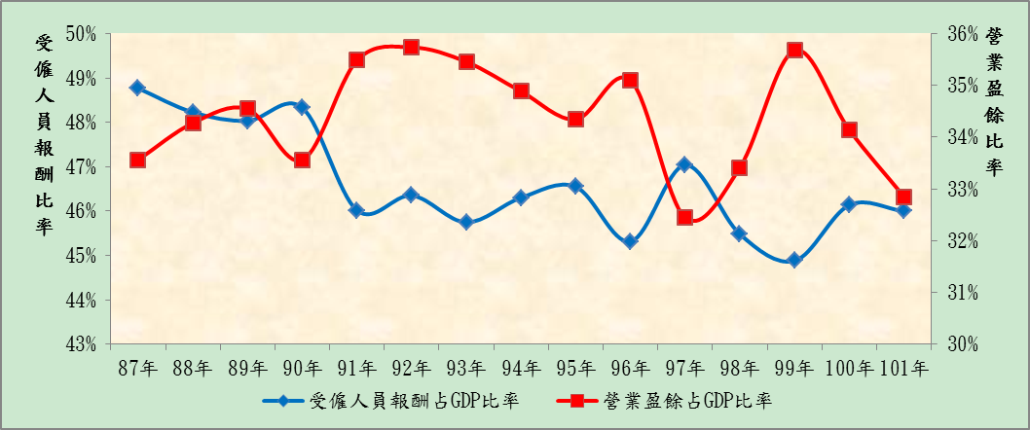
附圖3-4：受僱人員報酬與營業盈餘占GDP比率變化情形
※註：1.資料來源，行政院主計總處統計資料庫。

附表3-2：100年綜所稅各級距所得總額及可扣抵稅額概況表
單位：新台幣千元；％
課稅所得級距（萬元） | 每戶所得總額 | 每戶股利所得 |  | 每戶股利所得可扣抵稅額
課稅所得級距（萬元） | 每戶所得總額 | 金額 | 占所得總額比率 | 金額 | 占所得總額比率
0以下 | 338 | 23.6 | 6.98 | 2.9 | 0.86
0~50 | 669 | 44.0 | 6.58 | 5.8 | 0.87
50~113 | 1,385 | 140.0 | 10.11 | 19.0 | 1.37
113~226 | 2,324 | 342.2 | 14.72 | 47.6 | 2.05
226~423 | 3,849 | 820.7 | 21.32 | 116.9 | 3.04
423~500 | 5,537 | 1,468.1 | 26.51 | 212.8 | 3.84
500~1,000 | 7,667 | 2,611.1 | 34.06 | 387.1 | 5.05
1,000以上 | 32,089 | 21,200.0 | 66.07 | 2,984.3 | 9.30
※註：1.資料來源，賦稅署提供。

三、資金大舉外流，促進國內投資之效果未明顯
兩稅合一實施後，對外及對中國大陸投資金額逾1,897億美元，資金外流嚴重
兩稅合一制度旨在消除股利所得重複課稅，減輕投資者租稅負擔進而達到鼓勵投資目的，然對促進國內投資之效益並無具體評估指標可供參考，惟1980年代全球化盛行及2000年之後中國大陸快速崛起，卻導致我國對外及對中國大陸之投資快速遞增；據經濟部投資審議委員會統計，87年兩稅合一實施後迄102年止，對外及對中國大陸投資金額達1,897.82億美元，其中對外投資金額673.11億美元，對中國大陸投資金額1,224.71億美元（詳附表3-3）。
近10餘年資金外流、產業外移使得我國三角貿易（國內接單、海外生產）盛行，據經濟部統計顯示，88年外銷訂單海外生產比為12.24％，迄102年該比率已達51.49％，其中資訊通信業之海外生產比更高達87.33％；然三角貿易對GDP雖有所貢獻，惟隨著產業外移，就業機會隨之外流，卻使民間消費疲弱，經濟亦失去成長動能，恐削弱兩稅合一鼓勵投資之預期成效。
附表3-3：87年以來對外及對中國大陸投資概況表
單位：億美元
年度 | 對外投資 | 對中國大陸投資 | 對外及對中國大陸投資
87 | 32.97 | 20.34 | 53.31
88 | 32.69 | 12.53 | 45.22
89 | 50.77 | 26.07 | 76.84
90 | 43.92 | 27.84 | 71.76
91 | 33.70 | 67.23 | 100.93
92 | 39.68 | 76.99 | 116.67
93 | 33.82 | 69.41 | 103.23
94 | 24.48 | 60.07 | 84.55
95 | 43.15 | 76.42 | 119.57
96 | 64.70 | 99.70 | 164.40
97 | 44.67 | 106.91 | 151.58
98 | 30.05 | 71.43 | 101.48
99 | 28.23 | 146.18 | 174.41
100 | 36.97 | 143.77 | 180.74
101 | 80.99 | 127.92 | 208.91
102 | 52.32 | 91.90 | 144.22
合計 | 673.11 | 1,224.71 | 1,897.82
※註：1.資料來源，經濟部投資審議委員會網站資料。
2.對中國大陸投資含補辦案件金額。
民間投資增幅遠低於對外直接投資增幅，促進國內投資效果未明顯
推行兩稅合一係為促進國內投資，歷年民間投資額雖高於對外直接投資額，惟依行政院主計總處及中央銀行統計數據顯示，就民間投資增幅與對外直接投資增幅觀察，以兩稅合一實施年度87年為基期，歷年民間投資增幅均遠低於對外直接投資增幅，近年來差距更呈擴大之勢，而迄102年止民間投資增幅為60.41％，僅係對外直接投資增幅273.93％之二成（詳附圖3-5），顯示兩稅合一對促進國內投資效果明顯遜於對外直接投資之結果。

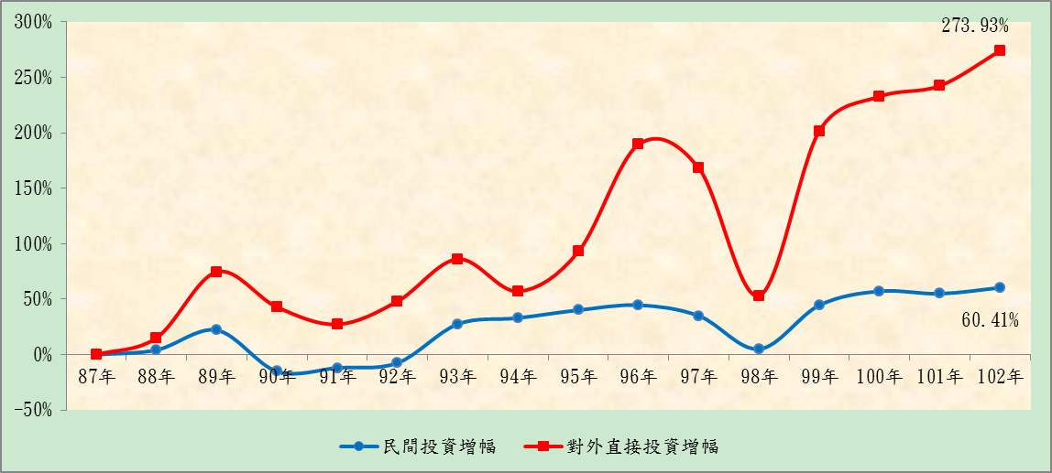
附圖3-5：民間投資與對外直接投資增幅之比較
※註：1.資料來源，行政院主計總處及中央銀行統計資料庫彙整。
肆、兩稅合一改革方案之建議事項
我國兩稅合一實施16年來，不僅稅收大幅流失，減稅效益集中於高所得者，促進投資效果亦不明顯，財政部爰提出財政健全方案，將完全設算扣抵制改為半數之部分設算扣抵制，上述改革方案業於103年5月19日經本院三讀通過，惟仍有部分待改進之處；茲研提建議事項如下：
一、儘速建立降低對股市小額投資人衝擊之配套方案
財政部所提之兩稅合一改革方案，主要係將自然人股東之股利可扣抵稅額，由全部扣抵改為半數扣抵；此種方式之優點雖可增加政府稅收，但對促進投資之效果恐有待商榷，且因對股利所得課稅，恐影響投資人之投資決策，如：為規避稅負將長期持有改為短期進出等方式，可能對股市造成衝擊。
此外，據證交所統計，本國自然人交易比重87年為89.73％，近年雖已逐漸下降，惟迄103年4月仍達61.7％，而其中八成以上投資人所投資之股票面額在10萬元以下，顯示小額投資人數量眾多。而本次改革方案，較低所得級距之小額投資人雖仍可獲半數可扣抵稅額之退稅，惟因股利所得全數併入所得總額計算所得稅，與103年5月修法前全數可抵稅情況相較，仍有加稅之預期心理，且若因制度改變使股市波動加劇、造成損失，恐不利兩稅合一改革，允應儘速建立降低對較低所得級距之小額投資人衝擊之配套方案。

二、儘速研謀改善投資環境及促進薪資成長，以降低對高所得者之衝擊
財政部為改善兩稅合一減稅利益多集中於高所得者之現象，爰提出財政健全方案，將可扣抵稅額由全數扣抵改為半數扣抵，此種做法短期間雖可增裕稅收，並符合外界對增加富人稅負之期待，惟若不思改善國內投資環境，長期恐造成高所得者資金大量外流，或將資產交付海外信託，或赴租稅天堂設立公司藉以改變身分成為假外資等情形，屆時恐喪失更多稅收來源。
此外，財政健全方案亦修正綜所稅稅率結構，將稅率級距由5級調整為6級，增加年所得淨額超過1千萬元部分適用45％稅率之規定；惟兩稅合一改為半數扣抵及新增1級綜所稅率等措施，對長期持有公司股票之高薪白領階層衝擊程度甚大，應研謀有效提升國內投資環境與促進薪資成長，以降低衝擊。

三、為避免股市資金大量流向房市，造成房價高漲、引發民怨，應儘速檢討不動產稅制之合理性
財政健全方案主要係針對所得稅及金融營業稅予以改革，其中兩稅合一制度因減稅效益大多集中於高所得者及促進投資效果未明顯，允有檢討必要；惟兩稅合一制度改革後，將使股利所得發生重複課稅情形，即股利所得全數併入個人綜合所得、可扣抵稅額改為半數扣抵及超過5,000元之股利所得收取2％之補充健保費，若股價未順利填權或填息，將產生投資損失，恐影響投資人之投資決策，改採其他投資工具，如：將資金撤離股市轉而投資不動產等。
然現行不動產稅制存有諸多缺失，其中最為人詬病部分，如：財產稅稅基(土地公告現值、公告地價及房屋評定現值)與市價嚴重脫節，致不動產持有成本偏低，且房屋短期移轉稅負輕，土地短期交易甚至毋需課徵土地增值稅，部分人士將不動產當作理財及投資標的，甚至從事短期投機炒作，導致不動產價格大幅上揚，破壞居住正義；惟不動產稅制之改革，目前除非自用住宅之房屋稅稅率業經修法調高外，其餘均未列入本次改革範圍。準此，為避免發生股市資金大量流向房市，再度發生房價高漲、引發民怨情事，允應儘速檢討不動產稅制之合理性。

伍、結語
我國實施兩稅合一制度，旨在消除股利所得之重複課稅，以減輕投資者租稅負擔，進而達到鼓勵投資目的；惟兩稅合一實施16年來，並未達到促進國內投資之預期成效，亦不符合國際潮流，故於103年5月19日經本院三讀修正通過，將完全設算扣抵制改為部分設算扣抵制。
本報告蒐集彙整我國兩稅合一制度沿革及各國發展情勢，並就我國與主要國家兩稅合一制度實施情況作一比較，發現兩稅合一實施迄今，稅收減徵金額累計近兆元，而減稅效益集中於高所得者致貧富差距加大，且促進投資之效果並不明顯等多項問題。而對兩稅合一改革方案研提之建議事項，包括儘速建立降低對股市小額投資人衝擊之配套方案，儘速研謀改善投資環境及促進薪資成長以降低對高所得者之衝擊，及儘快檢討不動產稅制之合理性等。期能建立公平合理之稅制，以健全財政並營造經濟永續發展基礎。
(分機:8655 歐婉如)

係指賦稅收入占GDP之比率。
係指賦稅收入占各級政府歲出淨額之比率。
歐洲國家包括奧地利、比利時、捷克、丹麥、芬蘭、法國、德國、希臘、匈牙利、愛爾蘭、義大利、盧森堡、荷蘭、波蘭、葡萄牙、斯洛伐克、西班牙、瑞典、英國、挪威、冰島、瑞士、土耳其、斯洛維尼亞、愛沙尼亞；美洲國家包括美國、加拿大、墨西哥、智利；亞洲國家包括日本、韓國；大洋洲國家包括澳洲、紐西蘭及中東國家以色列等34個國家。
指股東取得已繳納過公司所得稅之股利所得，全部免計入股東之個人所得課稅。
指股東取得已繳納過公司所得稅之股利所得，部分免計入股東之個人所得課稅。

